常见数据结构介绍
基本数据结构:
一．线性数据结构：典型的有：数组、栈、队列和线性表
（1）数组和链表
a、数组：存放着一组相同类型的数据，需要预先指定数组的长度，有一维数组、二维数组、多维数组等
b、链表：链表是C语言中一种应用广泛的结构，它采用动态分配内存的形式实现，用一组任意的存储单元存放数据元素链表的，一般为每个元素增设指针域，用来指向后继元素
c、数组和链表的区别：
从逻辑结构来看：数组必须事先定义固定的长度，不能适应数据动态地增减的情况；链表动态地进行存储分配，可以适应数据动态地增减的情况，且可以方便地插入、删除数据项（数组中插入、删除数据项时，需要移动其它数据项）

从内存存储来看：（静态)数组从栈中分配空间（用NEW创建的在堆中）, 对于程序员方便快速,但是自由度小；链表从堆中分配空间, 自由度大但是申请管理比较麻烦
从访问方式来看：数组在内存中是连续存储的，因此，可以利用下标索引进行随机访问；链表是链式存储结构，在访问元素的时候只能通过线性的方式由前到后顺序访问，所以访问效率比数组要低

（2）栈、队列和线性表：可采用顺序存储和链式存储的方法进行存储
顺序存储：借助数据元素在存储空间中的相对位置来表示元素之间的逻辑关系
链式存储：借助表示数据元素存储地址的指针表示元素之间的逻辑关系

a、栈：只允许在序列末端进行操作，栈的操作只能在栈顶进行，一般栈又被称为后进先出或先进后出的线性结构。
b、队列：只允许在序列两端进行操作，一般队列也被称为先进先出的线性结构
链队列：采用链式存储结构的队列称为链队列，一般需要设置头尾指针只是链表的头尾结点。
c、线性表：允许在序列任意位置进行操作，线性表的操作位置不受限制，线性表的操作十分灵活，常用操作包括在任意位置插入和删除，以及查询和修改任意位置的元素。
顺序表：采用顺序存储结构表示的线性表称为顺序表，用一组地址连续的存储单元一次存放线性表的数据元素，即以存储位置相邻表示位序相继的两个元素之间的前驱和后继关系，为了避免移动元素，一般在顺序表的接口定义中只考虑在表尾插入和删除元素，如此实现的顺序表也可称为栈表。
线性表：一般包括单链表、双向链表、循环链表和双向循环链表。
线性表两种存储结构的比较：
顺序表：
优点：在顺序表中，逻辑中相邻的两个元素在物理位置上也相邻，查找比较方便，存取任一元素的时间复杂度都为O(1)
缺点：不适合在任意位置插入、删除元素，因为需要移动元素，平均时间复杂度为O(n)
链表：
优点：在链接的任意位置插入或删除元素只需修改相应指针，不需要移动元素；按需动态分配，不需要按最大需求预先分配一块连续空空
缺点：查找不方便，查找某一元素需要从头指针出发沿指针域查找，因此平均时间复杂度为O(n)

- 树形结构：例如比如树和堆
结点间具有层次关系，每一层的一个结点能且只能和上一层的一个结点相关，但同时可以和下一层的多个结点相关，称为“一对多”关系，
（1）二叉树：二叉树是一种递归数据结构，是含有n(n>=0)个结点的有限集合，二叉树具有以下特点：
二叉树可以是空树；
二叉树的每个结点都恰好有两棵子树，其中一个或两个可能为空；
二叉树中每个结点的左、右子树的位置不能颠倒，若改变两者的位置，就成为另一棵二叉树

- 完全二叉树：从根起，自上而下，自左而右，给满二叉树的每个结点从1到n连续编号，如果每个结点都与深度为k的满二叉树中编号从1至n的结点一一对应，则称为完全二叉树。

树是含有n(n>=0)个结点的有限集合，在任意一棵非空树种：
a、有且仅有一个特定的称为根的结点
b、当n>1时，其余结点可分为m(m>0)个互不相交的有限集T1,T2,...,Tm，其中每一个集合本身又是一棵树，并且T1,T2,...,Tm称为根的子树

堆：堆是具有以下特性的完全二叉树，其所有非叶子结点均不大于（或不小于）其左右孩子结点。若堆中所有非叶子结点均不大于其左右孩子结点，则称为小顶堆（小根堆），若堆中所有非叶子结点均不小于其左右孩子结点，则称为大顶堆（大根堆）。

高级数据结构：

LevelDB的核心数据结构SkipList
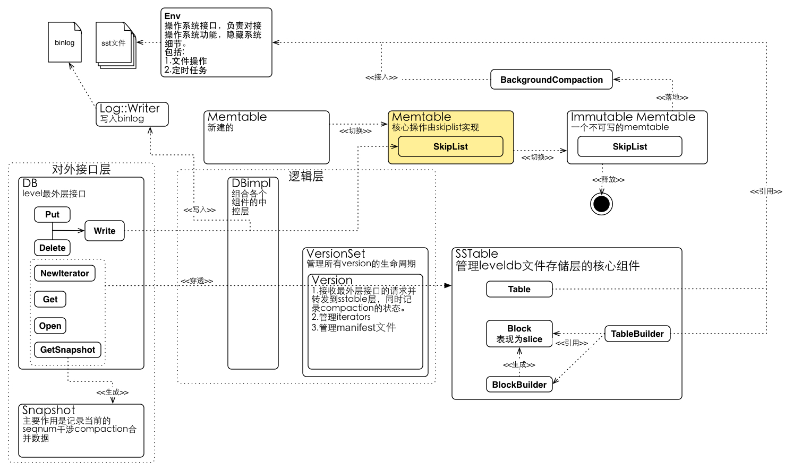

SkipList其实一个一个多层次链表，在查找时，先在最后层次进行查找，找到比较大的数据时就往低层次退，直到找到相等的key或者已经遍历完层次1。
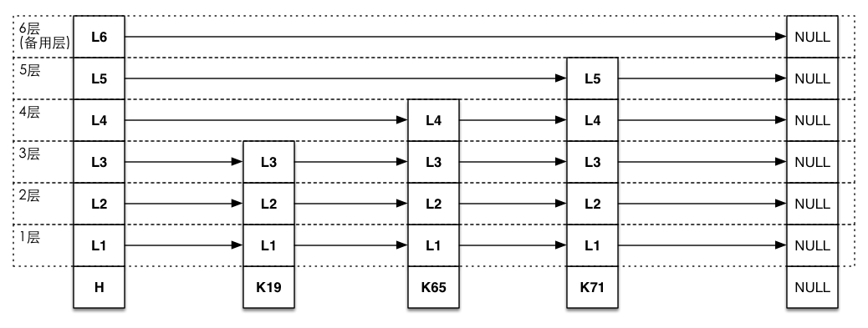
SkipList有几个主要底层的函数：
1. FindGreaterOrEqual
2. KeyIsAfterNode
3. Insert
4. FindLessThan
5. FindLast
6. RandomHeight

实际上skiplist的对外API Seek的主要实现就是FindGreaterOrEqual，
FindGreaterOrEqual包揽了几乎所有的逻辑，因为在插入和查找时，都需要先进行FindGreaterOrEqual。按照多层次的思想就很容易理解FindGreaterOrEqual。
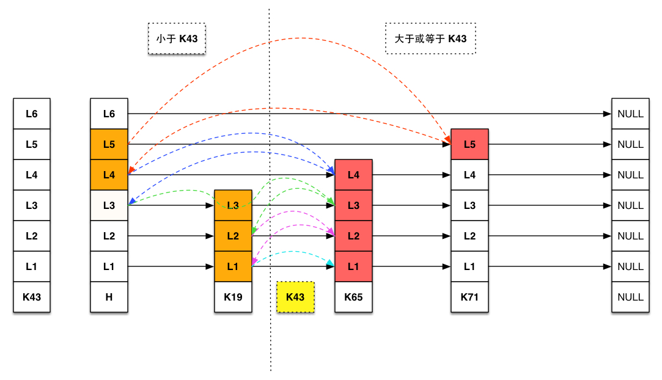
- 选定skiplist的最高层（L5）。
- 从选定层（L5）开始直接跳到>= K43的位置。
- 以最终结果（红色方格）的上一跳的元素（橙色方格）开始，退到下一层（L4）再进行跳跃。
- 重复步骤2直到找到跟K43相等的元素或者已经遍历完L1（最底层）为止。
从leveldb实现上需要注意FindGreaterOrEqual(const Key& key, Node** prev)。
FindGreaterOrEqual在遍历过程中会把图中橙色方格的指针通通记录到prev内，供Insert步骤修改指针使用。

理解FindGreaterOrEqual后，Insert步骤也迎刃而解。
初始状态:
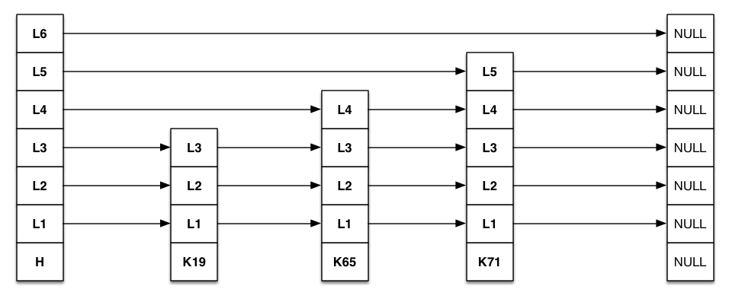
FindGreaterOrEqual:
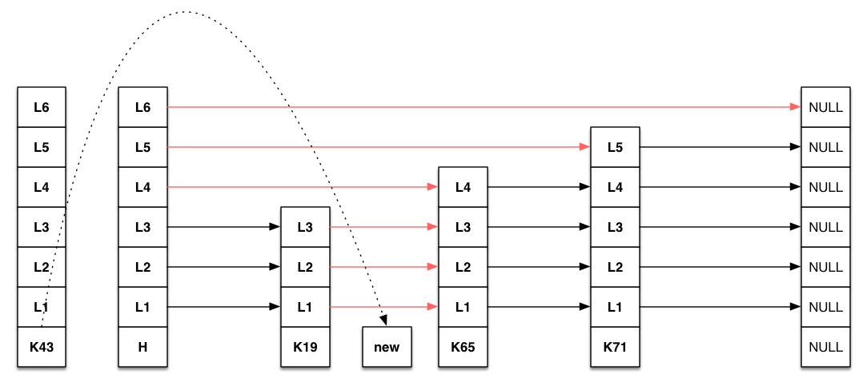
插入完成:
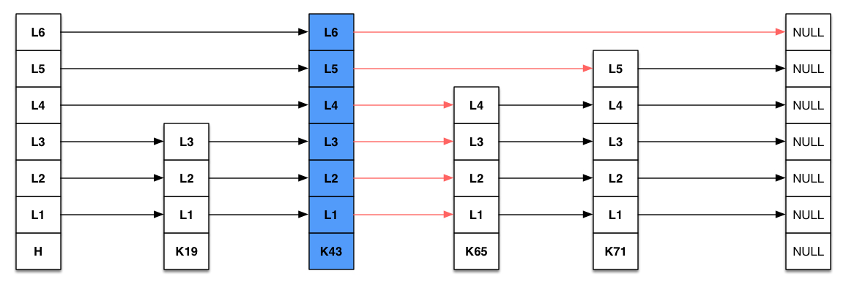
Insert步骤实际上就是使用FindGreaterOrEqual找到结果以后，再利用结果修改指针，插入数据，具体步骤：
- 使用RandomHeight生成新节点的层高（图中是L6），按照这个层高new一个新Node。
- 如果层高超过原有的最高层高，需要开辟新层次，直接把新层高指向NULL，如果没有超过则忽略步骤2。
- 进行FindGreaterOrEqual。
- 根据prev返回的结果，修改prev里所有的Node的指针到新Node，同时把新Node的指针指向原有Node指向的对象

而LevelDB中的Memtable主要作用是对skiplist，arena，comparator进行和组合和管理，功能函数上只是屏蔽了底层操作，对使用者更加优雅，memtable提供了随机写的一个容器，相当于一层在leveldb中的外层屏障，肩负最大的写入压力。当memtable增长一定的内存时。leveldb会把它转化为一个immutable_memtable，然后紧接着放到后台进行compaction操作，使memtable里面的数据落地。

以太坊中的Merkle Patricia Tree:

Merkle Patricia Tree，梅克尔帕特里夏树，顾名思义，MPT就是Merkle Tree和Patrcia Tree混合后的产物。提供了一个基于加密学的，自校验防篡改的数据结构，用来存储键值对关系。
在MPT之前先介绍一下Merkle Tree 和Patrcia Tree：
1. Patricia树，或称Patricia trie，或crit bit tree，压缩前缀树，是一种更节省空间的Trie。对于基数树的每个节点，如果该节点是唯一的儿子的话，就和父节点合并。
注: Trie树，又称前缀树或字典树，是一种有序树，用于保存关联数组，其中的键通常是字符串。与二叉查找树不同，键不是直接保存在节点中，而是由节点在树中的位置决定。一个节点的所有子孙都有相同的前缀，也就是这个节点对应的字符串，而根节点对应空字符串。一般情况下，不是所有的节点都有对应的值，只有叶子节点和部分内部节点所对应的键才有相关的值。

- Merkle Tree, 通常也被称作Hash Tree，顾名思义，就是存储hash值的一棵树。Merkle树的叶子是数据块(例如，文件或者文件的集合)的hash值。非叶节点是其对应子节点串联字符串的hash。Merkle Tree可以看做Hash List的泛化（Hash List可以看作一种特殊的Merkle Tree，即树高为2的多叉Merkle Tree。)
在点对点网络中作数据传输的时候，会同时从多个机器上下载数据，而且很多机器可以认为是不稳定或者不可信的。为了校验数据的完整性，更好的办法是把大的文件分割成小的数据块（例如，把分割成2K为单位的数据块）。这样的好处是，如果小块数据在传输过程中损坏了，那么只要重新下载这一快数据就行了，不用重新下载整个文件。
怎么确定小的数据块没有损坏哪？只需要为每个数据块做Hash。BT下载的时候，在下载到真正数据之前，我们会先下载一个Hash列表。那么问题又来了，怎么确定这个Hash列表本事是正确的哪？答案是把每个小块数据的Hash值拼到一起，然后对这个长字符串在作一次Hash运算，这样就得到Hash列表的根Hash(Top Hash or Root Hash)。下载数据的时候，首先从可信的数据源得到正确的根Hash，就可以用它来校验Hash列表了，然后通过校验后的Hash列表校验数据块。

在以太坊（ethereum）中，使用了一种特殊的十六进制前缀(hex-prefix, HP)编码，所以在字母表中就有16个字符。这其中的一个字符为一个nibble。
MPT树中的节点包括空节点、叶子节点、扩展节点和分支节点:
空节点，简单的表示空，在代码中是一个空串。
叶子节点（leaf），表示为[key,value]的一个键值对，其中key是key的一种特殊十六进制编码，value是value的RLP编码。
扩展节点（extension），也是[key，value]的一个键值对，但是这里的value是其他节点的hash值，这个hash可以被用来查询数据库中的节点。也就是说通过hash链接到其他节点。
分支节点（branch），因为MPT树中的key被编码成一种特殊的16进制的表示，再加上最后的value，所以分支节点是一个长度为17的list，前16个元素对应着key中的16个可能的十六进制字符，如果有一个[key,value]对在这个分支节点终止，最后一个元素代表一个值，即分支节点既可以搜索路径的终止也可以是路径的中间节点。

MPT树中另外一个重要的概念是一个特殊的十六进制前缀(hex-prefix, HP)编码，用来对key进行编码。因为字母表是16进制的，所以每个节点可能有16个孩子。因为有两种[key,value]节点(叶节点和扩展节点)，引进一种特殊的终止符标识来标识key所对应的是值是真实的值，还是其他节点的hash。如果终止符标记被打开，那么key对应的是叶节点，对应的值是真实的value。如果终止符标记被关闭，那么值就是用于在数据块中查询对应的节点的hash。无论key奇数长度还是偶数长度，HP都可以对其进行编码。最后我们注意到一个单独的hex字符或者4bit二进制数字，即一个nibble。
HP编码很简单。一个nibble被加到key前（下图中的prefix），对终止符的状态和奇偶性进行编码。最低位表示奇偶性，第二低位编码终止符状态。如果key是偶数长度，那么加上另外一个nibble，值为0来保持整体的偶特性。(因为要转成十进制必须是偶数个十六进制字符)

示例:
假设我们有一个树有这样一些值('dog', 'puppy'), ('horse', 'stallion'), ('do', 'verb'), ('doge', 'coin')。首先，我们将它们转为十六进制格式：
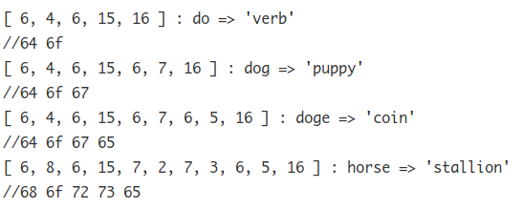

创建的树如下:
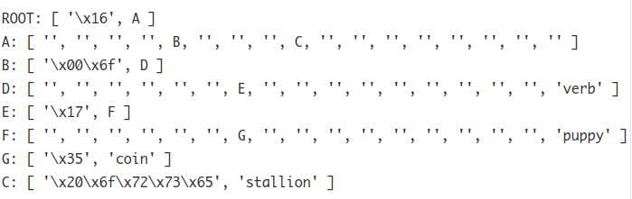

树的构造逻辑是root结点，要构造一个指向下一个结点的kv节点。先对键编码，由于当前节点不是结束结点，存值的键为奇数字符数，所以前导值为1，又由于奇数不补位，最终存键为0x16。它指向的是一个全节点A。下一层级，要编码的是d和h的第二个半字节，4和8。所以在A节点的第五个位置（从零开始）和第九个位置，我们可以看到分别被指向到了B和C两个节点。对于B节点往后do，dog，doge来说。他们紧接着的都是一个编码为6f的o字符。所以这里，B节点被编码为指向D的kv结点，数据是指向D节点的。其中键值存6f，由于是指向另一个节点的kv节点，不包含结束标记，且是偶数，需要补位0，得到00，最终的编码结果是006f。后续节点也以此类推。
（在这里节点位置索引是一个半字节)
当在一个节点中引用另一个节点时，其中包含的是H(rlp.encode(x))。其中哈希算法是H(x) = sha3(x) if len(x) >= 32 else x，这里的rlp.encode，是使用RLP编码函数的方法。需要注意的是当更新一个超过32字节前缀时，你需要保存键值对(sha3(x), x)在一个持久化的只查表中。当小于32字节时，则不需要转存任何东西。因为f(x)始终等于它本身值x。

参考MPT的目录树设计
索引树设计:
- 文件节点: 文件名 : 绝对路径 --->使用绝对路径hash查询leveldb获取文件信息
- 文件夹节点(子文件[夹])map:长度不限制， 先是多层嵌套文件夹: 文件夹绝对路径,(对一个文件夹进行深度探测，如果第一次子目录就有文件就结束探测，key为当前文件夹名字,否则为像下图就应该是1/2/3),后面是正常单层文件夹或者文件。当需要找4.doc时,用4.doc的当前路径开始的子路径判断是否包含这个文件夹key且起始点为当前位置,即判断1/2/3/4.doc是否包含1/2/3,且是从第一个字符开始匹配到，那么直接跳到key=1/2/3所指的文件夹节点匹配到4.doc然后跳到key等于4.doc的kv节点上，这种方式用于查找文件也有一定优势能够跳目录查找，而且能够避免一般的直接嵌套加深文件夹深度导致树操作变慢的攻击。
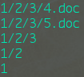

当我们在1/2下新建文件6.doc时会将1/2/3这个key变成1/2然后原本1/2/3指向的节点变成1/2下3指向的节点，并在1/2下key=6.doc指向key=6.doc的kv节点，如果是在1/2/3下新建，则直接跳到1/2/3下即可。
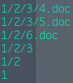

文件[夹]信息节点:
1. 文件名
2. 文件上传时分支树的树根hash以及与之的相对路径（比如该文件是某次上传某个文件夹时上传的，那么如果需要从本地删除该文件，需要将该次上传文件夹提取到本地，再删除缓存内容及输出文件夹里的该文件，将剩下的文件重新传入缓存，最后删除输出文件，将新的节点信息更新到树里面。)
3. 文件绝对路径
4. 直接上传的文件IPFS hash
5. 文件分片信息(可选,对于不重要文件比如一般应用程序安装包，如果想提高上传速率可以不设置) 与直接上传二选一
6. 文件类型
7. 文件密钥（同上可选，先分片再一个一个加密上传，统一加密块后缀名,这个可以随机生成，但是这样的话一旦数据库丢失那么文件将无法恢复)
8. 文件MD5
9. 上传方式 客户端/网页端

分片信息:
子文件map[子文件名]ipfs hash
RS 恢复数组

将信息节点序列化成字符串后加密写进leveldb中。
提取时根据绝对路径加盐hash得到的key从leveldb中取出该文件的具体信息的加密串，解密后反序列化成文件信息结构体便于操作。

